PROJETO DE LEI Nº 83/2021

Concede denominação de Praça Antenor Angelo Quaglio à atual Praça Central localizada na Av. Rubens Caramez nº 1500 – Vila Aurora, neste município e dá outras providências.

A Câmara Municipal de Itapevi, no uso de suas atribuições legais, aprova a seguinte Lei:
Art. 1º Concede denominação de Praça Antenor Angelo Quaglio à atual Praça Central localizada na Av. Rubens Caramez nº 1500 – Vila Aurora, neste município, conforme Memorial Descritivo e Certidão Negativa, anexos.
Art. 2º As despesas decorrentes da execução desta Lei correrão por conta das dotações orçamentárias próprias, suplementadas se necessário.
Art. 3° Esta Lei entra em vigor na data de sua publicação, revogadas as disposições em contrário.
Sala das Sessões Bemvindo Moreira Nery, 02 de junho de 2021.

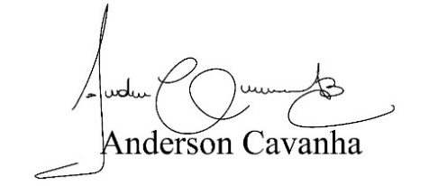

(Bruxão Cavanha – PL)
Vereador

JUSTIFICATIVA

Senhor Presidente:-
Senhores Vereadores:-
Senhoras Vereadoras:-

Antenor Angelo Quaglio, carinhosamente chamado por todos de Pinta, nasceu em Ibiúna em 1948, veio para o município de Itapevi com 10 anos, onde morou com seu pai Milton Angelo Quaglio (um dos fundadores da romaria de Itapevi S.J.T.) e sua mãe Cecilia Pena, no bairro Rosemary, estudou na escola estadual Marechal Cândido Rondon. Casou se com Dora Regina de Lima Quaglio, tiveram dois filhos: Angela Regiane Quaglio e Angelo Alberto Quaglio.
Em 1973 comprou um terreno na Av. Rubens Caramez, 1500, Jd. Rosimary, construiu uma pequena casa, onde morou com sua família, mudou-se e cedeu a moradia para sua sogra Alzira Miguel de Lima, começou a ter episódios de enchentes, então derrubou a casa, aterrou para nivelar e construir uma nova casa. Em 1979 voltou a residir nesse local as ruas eram todas de terra, não havia o ginásio de esporte, à vista para o bairro Parque Suburbano eram de muitas árvores, o local na época servia de estacionamento para ônibus e caminhões. Ao lado da casa tinha um Bar Restaurante do Beijamim, grande amigo, que o ajudo a plantar as primeiras árvores que até hoje estão na praça, também pediram os primeiros bancos aos comerciantes da época. Residiu neste local até o ano de 2000, quando vendeu para o Mauro do gás. Faleceu em 21 de julho de 2007 aos 59 anos, deixando muitas saudades a todos que o conheceram.

Esta é uma singela homenagem ao homem que dedicou sua vida à família, ao trabalho e as tradições da Romaria em nosso município.

Sala das Sessões Bemvindo Moreira Nery, 02 de junho de 2021.

(Bruxão Cavanha – PL)
Vereador

